Реохорд – устройство для изменения силы тока за счет изменения сопротивления в проводнике через изменения длины

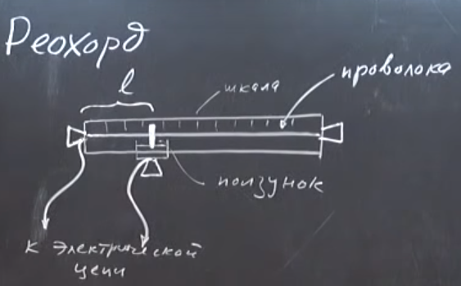

Реостат – простое устройство для регулирования силы тока в эл цепи. Основа – изменение длины проводника.

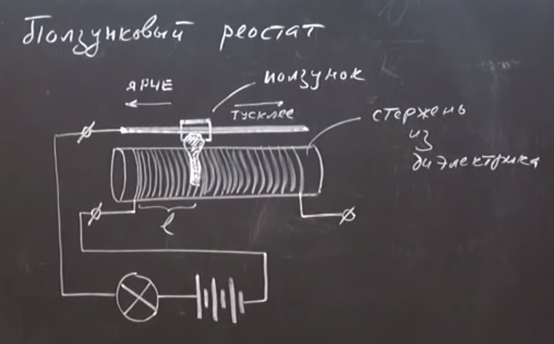

Намотанная проволка на диэлектрический цилиндр

обозначение на схеме:

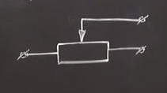

Секционный реостат

